中国奶业贸易月报

国家奶牛产业技术体系资助

编 委 刘成果 马有祥 刘亚清
杨振海 王俊勋 刘 艳
王 锋 马 莹 邓兴照
刘海良 刘玉满

主 编 刘长全 李胜利
常务副主编 豆 明
编 辑 陈联奇 孙兰欣 罗 刚
杨敦启 曹志军 李 静
胡冰川 秦 昊 代红倩

主 办
国家奶牛产业技术体系奶业经济研究室
承 办
荷斯坦杂志
北京东方戴瑞乳业信息咨询有限公司

联系方式
首席科学家办公室 姚 坤
电 话 010-62734906
传 真 010-62812864
邮 件 ruminant315@126.com
奶业经济研究室 刘长全
电 话 13811556257
传 真
邮 件 liuchq@cass.org.cn
荷斯坦杂志编辑部 陈联奇
电 话 010-51288525
传 真 010-58677505
邮 件 chenlianqi@21dairy.com

2018第03期
（总第105期）
2018.03

2018年03月分析报告

目录

1 奶业贸易概况 2
1.1 乳品贸易概况 2
1.2 奶牛遗传物质 3
1.3 牧草及饲料原料 3
2 乳品原料贸易 3
2.1 乳品进口 3
2.2 乳品出口 8
3 消费乳品贸易 10
3.1 消费乳品进口 10
4 遗传物质贸易 13
4.1 种牛进口 13
4.2 冻精进口 14
5 牧草及饲料原料 14
5.1 干草进口 14

图目录

Figure2-1中国大包粉月度进口2017-2018 5
Figure2-2中国乳清月度进口2017-2018 6
Figure2-3中国奶酪月度进口2017-2018 6
Figure2-4中国奶油月度进口2017-2018 7
Figure2-5中国大包粉月度出口2017-2018 8
Figure2-6中国液态奶月度出口2017-2018 9
Figure3-1中国婴幼儿配方奶粉月度进口量及价格2017-2018 10
Figure3-2中国婴幼儿配方奶粉进口来源国及比重2018.1-2 11
Figure3-3中国婴幼儿配方奶粉进口量及来源国变化2008-2018 11
Figure3-4包装牛奶月度进口量2017-2018 12
Figure4-1中国改良种用牛（月度）进口2017-2018 13
Figure5-1中国苜蓿草进口情况2017-2018 14
Figure5-2中国燕麦干草进口情况2016-2018 15

表目录

Table 1-1中国乳制品进口情况2018.1-2 2
Table 2-1 中国大包粉进口量变化2013-2017 4
Table 2-2 中国大包粉进口来源地2018.1-2 4
Table2-3中国大包粉分（地区）进口2018.1-2 4
Table2-4中国乳清进口情况2018.1-2 5
Table3-1中国进口包装牛奶2018.1-2 12
Table4-1中国改良种用牛（年度）进口2015-2018 13
Table4-2中国种牛进口情况一览表2018 13

中国奶业贸易月报

奶业贸易概况

乳品贸易概况

1-2月进口干乳制品+16.9%至42.19万吨 液态奶+39%至10.64万吨
2018年1-2月我国共计进口各类乳制品52.82万吨，同比增加20.7%，进口额17.91亿美元，同比增长30.7%,其中，进口干乳制品42.19万吨，同比增加16.9%，进口额16.55亿美元，同比增长29.3%，进口液态奶10.64万吨，同比增加39%，进口额1.36亿美元，同比增长50.1%。
大包粉1-2月进口25.19万吨，同比增加16.8%，进口额7.62亿美元，同比增长26.6%，价格3026美元/吨，同比增长8.3%，主要来自新西兰占94.3%。
乳清 1-2月进口8.72万吨，同比增加16%，进口额0.94亿美元，同比增长2.6%，价格1080美元/吨，同比下降11.6%，主要来自，美国占55.5%，欧盟占34.9%。
包装牛奶 1-2月进口10.07万吨，同比增加37.2%，进口额1.25亿美元，同比增长47.2%，价格1243美元/吨，同比增长7.3%，主要来自欧盟占54.7%，新西兰占31.3%，澳大利亚占11.9%。
婴配粉 1-2月我国共进口婴幼儿配方奶粉38132吨，同比增长25.7%，价值5.6亿美元，同比增长32.7%；主要来自荷兰14999吨，占39.3%；新西兰5373吨，占14.1%；德国4999吨，占13.1%；爱尔兰4152吨，占10.9%；法国3895吨，占10.2%；这5个国家约占中国总进口的87.6%。

Table 1-1中国乳制品进口情况2018.1-2
单位：万吨、万美元、%
 | 数量 |  |  |  | 金额 |  |  |  | 数量占比
 | 2月 | 同比% | 1-2月 | 同比% | 2月 | 同比% | 1-2月 | 同比% | 当月 | 累计
乳制品 | 16.95 | -10.1 | 52.82 | 20.7 | 61,825.65 | 3.6 | 179,139.78 | 30.7 |  | 占比
干乳制品 | 13.26 | -10.5 | 42.19 | 16.9 | 56,505.10 | 3.1 | 165,508.09 | 29.3 | 100.0 | 100.0
婴配粉 | 1.81 | 18.7 | 3.81 | 25.7 | 27,101.17 | 31.3 | 56,005.30 | 32.7 | 13.7 | 9.0
大包粉 | 6.63 | -11.1 | 25.19 | 16.8 | 19,460.10 | -11.3 | 76,228.70 | 26.6 | 50.0 | 59.7
乳清 | 3.72 | -8.4 | 8.72 | 16.0 | 3,904.29 | -19.2 | 9,421.52 | 2.6 | 28.0 | 20.7
奶酪 | 0.54 | -43.0 | 1.98 | 2.8 | 2,588.24 | -36.9 | 9,347.44 | 13.3 | 4.1 | 4.7
奶油 | 0.52 | -21.2 | 2.18 | 23.0 | 3,356.81 | 12.4 | 13,939.75 | 82.4 | 3.9 | 5.2
炼乳 | 0.04 | -74.8 | 0.30 | 7.5 | 94.50 | -65.6 | 565.38 | 12.6 | 0.3 | 0.7
液态奶 | 3.68 | -8.6 | 10.64 | 39.0 | 5,320.54 | 9.2 | 13,631.70 | 50.1 | 100.0 | 100.0
包装牛奶 | 3.51 | -8.5 | 10.07 | 37.2 | 4,972.00 | 10.2 | 12,526.84 | 47.2 | 95.3 | 94.7
酸奶 | 0.17 | -9.8 | 0.56 | 79.8 | 348.55 | -3.1 | 1,104.86 | 91.9 | 4.7 | 5.3

1-2月出口各类乳品4,931万吨，同比增18%
中国乳制品出口量很小，主要出口产品为广东供应香港的鲜奶。2018年1-2月出口各类乳制品4,931.12吨，同比增加17.85%,出口额702.69万美元，同比增长17.74%；2月出口2,481.52吨，同比增加9.42%,出口额330.83万美元，同比增长10.58%。
干乳制品 1-2月出口965.83吨，同比减少10.97%出口额291.30万美元，同比下降10.03%；2月出口366.23吨，同比减少30.96%出口额111.51万美元，同比下降22.96%。
液态奶 1-2月出口3,965.29吨，同比增加27.93%,出口额411.39万美元，同比增长50.65%；2月出口2,115.29吨，同比增加21.75%,出口额219.32万美元，同比增长42.01%。

奶牛遗传物质

种牛1-2月进口-79%至4486头，价格+22%
根据中国海关提供的数据，2018年1-2月我国进口种牛4486头，同比减少78.7%,进口额958.6万美元，同比减少74.1%,平均价格为2136.8美元/头，同比上涨21.7%。
其中澳大利亚3,015头，占67.2%；新西兰1,471头，占32.8%。
进口主要目的省市，河北省1,993头、宁夏1,400头、江苏省1,022头、内蒙古71头。

牧草及饲料原料

干草1-2月进口24.61万吨，同比增1.48%
据海关统计， 1-2月，我国进口干草累计24.61万吨，同比增1.48%；进口金额7586.50万美元，同比增5.58%。
其中，2月我国进口干草8.54万吨，同比降26.23%；进口金额2677.21万美元，同比降21.40%；干草平均到岸价313.55美元/吨，同比上涨6.54%，环比上涨10.76%。进口品种主要是苜蓿，占干草总进口量的90.84%。进口苜蓿干草主要源自美国，占苜蓿总进口的94.71%。进口量仅次于苜蓿的是燕麦草，占干草总进口量9.16%，全部来自澳洲。

乳品原料贸易

乳品进口

干乳制品1-2月进口42.19万吨 同比+16.9%
据中国海关统计，2018年1-2月中国共进口干乳制品42.19万吨，同比增加16.9%，进口额16.55亿美元，同比增长29.3%，主要两大类，乳清8.72万吨，占20.7%，奶粉25.19万吨，占59.7%。
2月进口13.26万吨，同比减少10.5%，进口额5.65亿美元，同比增长3.14%。主要两大类，乳清3.72万吨，占28%，奶粉6.63万吨，占50%。

大包粉1-2月进口25.19万吨 价格同比+8.3%,
据中国海关统计，2018年1-2月中国共进口大包粉25.19万吨，同比增加16.8%,进口额7.62亿美元，同比增长26.6%，平均价格为3026美元/吨，同比增长8.3%，其中，从新西兰进口23.77万吨，占94.3%,同比增加23.9%。
2月进口大包粉6.63万吨，同比减少11.1%,进口额1.95亿美元，同比下降11.3%，平均价格为2936美元/吨，同比下降0.3%，其中，从新西兰进口6.21万吨，占93.8%，同比减少0.8%；澳大利亚进口0.21万吨，占3.2%，同比减少33.9%。

Table 2-2 中国大包粉进口量变化2013-2017
单位：万吨、亿美元、美元/吨
 | 2014 | 2015 | 2016 | 2017 | 2017.1-2 | 2018.1-2 | 同比%
数量 | 92.34 | 54.72 | 60.42 | 71.81 | 21.57 | 25.19 | 16.8
金额 | 44.38 | 15.071 | 14.78 | 21.68 | 6.02 | 7.62 | 26.6
价格 | 4,806 | 2,754 | 2447 | 3020 | 2793 | 3026 | 8.3

Table 2-3 中国大包粉进口来源地2018.1-2
单位：吨、%
 | 2018年2月 |  |  | 2018年1-2月
国家（地区） | 数量 | 占比% | 同比% | 数量 | 占比% | 同比%
国家合计 | 66,277.6 | 100.0 | -11.1 | 251,937.3 | 100.0 | 16.8
新西兰 | 62,139.0 | 93.8 | -0.8 | 237,681.5 | 94.3 | 23.9
欧盟 | 1,143.2 | 1.7 | -83.0 | 6,004.9 | 2.4 | -56.0
澳大利亚 | 2,102.3 | 3.2 | -33.9 | 5,241.9 | 2.1 | -18.3
美国 | 737.3 | 1.1 | -61.2 | 2,817.9 | 1.1 | -22.8
白俄罗斯 | 140.0 | 0.2 | - | 165.0 | 0.1 | -
欧盟合计 | 1,143.2 | 1.7 | -83.0 | 6,004.9 | 2.4 | -56.0
法国 | 267.1 | 0.4 | -85.8 | 1,258.4 | 0.5 | -74.4
德国 | 121.0 | 0.2 | -92.7 | 1,034.0 | 0.4 | -65.3
波兰 | 84.0 | 0.1 | -23.7 | 866.0 | 0.3 | 293.4
芬兰 | - | - | -100.0 | 864.7 | 0.3 | -52.3
爱尔兰 | 125.0 | 0.2 | -74.6 | 717.0 | 0.3 | -9.4
注：以2018年当年累计数排序，占比均为占全国进口总量的比重。

前5位进口省市合计进口原料奶粉19万吨占总进口量75.5%
据中国海关统计，2018年1-2月进口原料奶粉的目地省份前5位（上海、广东、天津、浙江、北京）合计进口量19万吨占总进口量75.5%，伊利、蒙牛的总部所在地内蒙古居第六位，占总进口的6.1%。
Table2-4中国大包粉分（地区）进口2018.1-2
单位：万吨
 | 2018年2月 |  |  | 2018年1-2月
国家（地区） | 数量 | 占比% | 同比% | 数量 | 占比% | 同比%
全国合计 | 6.63 | 100.0 | -11.1 | 25.19 | 100.0 | 16.8
天津 | 1.78 | 26.8 | 11.7 | 6.36 | 25.3 | 46.0
上海 | 1.36 | 20.5 | -9.7 | 4.59 | 18.2 | 40.4
广东 | 0.95 | 14.4 | -25.6 | 3.53 | 14.0 | 7.9
北京 | 0.67 | 10.1 | 48.3 | 1.75 | 6.9 | 17.6
内蒙 | 0.41 | 6.1 | 18.8 | 1.55 | 6.1 | -21.7
四川 | 0.39 | 5.9 | 31.9 | 0.88 | 3.5 | 33.2
浙江 | 0.31 | 4.7 | -62.4 | 2.79 | 11.1 | -12.0
江苏 | 0.25 | 3.8 | 42.1 | 1.32 | 5.2 | 47.2
福建 | 0.14 | 2.1 | -48.3 | 0.45 | 1.8 | 1.0
山东 | 0.06 | 0.9 | -70.1 | 0.75 | 3.0 | -5.4
其他 | 0.3 | 4.7 | -40.0 | 1.2 | 4.9 | -0.7
注：以累计进口量排序前10位省区市。

Figure2-1中国大包粉月度进口2017-2018
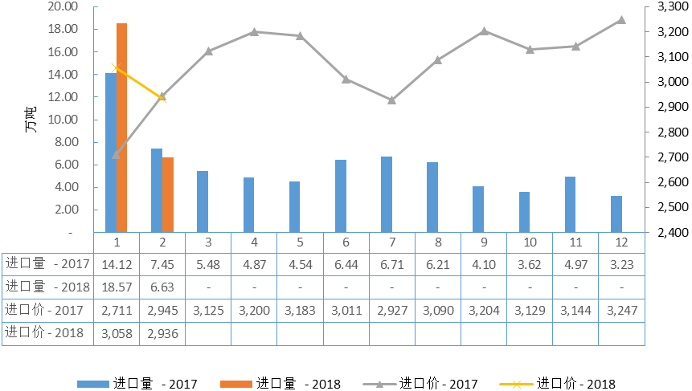

乳清1-2月进口增16%至8.7万吨 价格同比下降11.6%
进口量及来源国 据中国海关统计，2018年1-2月中国共进口乳清8.72万吨，同比增加16%,进口额0.94亿美元，同比增长2.6%，平均价格为1080美元/吨，同比下降11.6%,其中，从美国进口4.84万吨，占55.5%,同比增加15.9%；欧盟进口3.04万吨，占34.9%,同比增加10.9%；阿根廷进口0.35万吨，占4%,同比增加48.9%。
2018年2月进口乳清3.72万吨，同比减少8.4%,进口额0.39亿美元，同比下降19.2%，平均价格为1050美元/吨，同比下降11.8%,其中，从美国进口2.17万吨，占58.4%,同比增加2.6%；欧盟进口1.19万吨，占32.1%,同比减少23.1%；阿根廷进口0.16万吨，占4.3%,同比增加1.8%。

Table2-5中国乳清进口情况2018.1-2
单位：吨、%
 | 2018年2月 |  |  | 2018年1-2月
国家（地区） | 数量 | 占比% | 同比% | 数量 | 占比% | 同比%
国家合计 | 37,180.5 | 100.0 | -8.4 | 87,205.7 | 100.0 | 16.0
美国 | 21,701.4 | 58.4 | 2.6 | 48,370.6 | 55.5 | 15.9
欧盟 | 11,922.3 | 32.1 | -23.1 | 30,398.9 | 34.9 | 10.9
阿根廷 | 1,582.6 | 4.3 | 1.8 | 3,470.6 | 4.0 | 48.9
乌克兰 | 975.0 | 2.6 | 69.6 | 1,950.0 | 2.2 | 188.9
智利 | 350.0 | 0.9 | -22.2 | 700.0 | 0.8 | -12.5
欧盟合计 | 11,922.3 | 32.1 | -23.1 | 30,398.9 | 34.9 | 10.9
法国 | 4,043.5 | 10.9 | -29.7 | 9,832.9 | 11.3 | -4.1
荷兰 | 2,336.3 | 6.3 | -27.6 | 6,719.2 | 7.7 | 10.1
波兰 | 2,159.0 | 5.8 | -37.1 | 5,929.0 | 6.8 | 15.6
德国 | 1,385.7 | 3.7 | 77.7 | 3,183.0 | 3.6 | 43.0
爱尔兰 | 691.1 | 1.9 | -39.9 | 2,261.1 | 2.6 | 20.8

Figure2-2中国乳清月度进口2017-2018
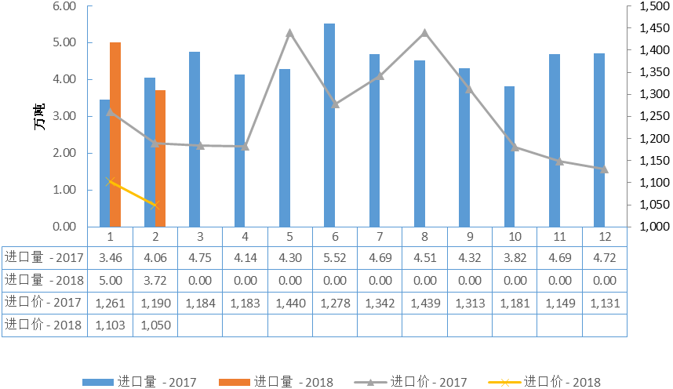

奶酪1-2月进口增加2.8%至2万吨 价格同比上涨10.3%
据中国海关统计，2018年1-2月中国共进口奶酪1.98万吨，同比增加2.8%,进口额0.93亿美元，同比增长13.3%，平均价格为4733美元/吨，同比增长10.3%,其中，从新西兰进口1.18万吨，占60%,同比增加6.1%；欧盟0.26万吨，占13.3%,同比增加28.6%；澳大利亚0.26万吨，占13.1%,同比减少35.8%；美国0.19万吨，占9.7%,同比增加30.9%。
2月进口奶酪0.54万吨，同比减少43%,进口额0.26亿美元，同比下降36.9%，平均价格为4753美元/吨，同比增长10.8%,其中，从新西兰进口0.35万吨，占63.7%，同比减少24.7%；欧盟0.08万吨，占14.2%，同比减少34.1%；美国0.07万吨，占13.1%，同比减少0.4%；澳大利亚0.03万吨，占6%，同比减少88.6%。
Figure2-3中国奶酪月度进口2017-2018
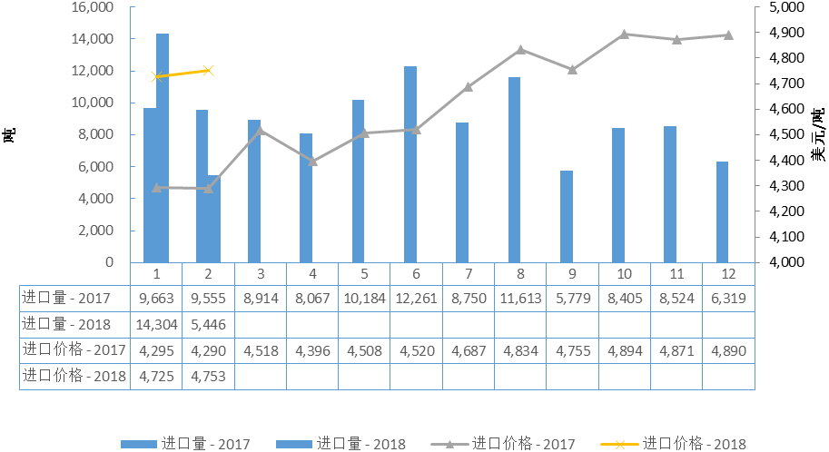

奶油1-2月进口增23%至2.2万吨 价格同比上涨48.3%
据中国海关统计，2018年1-2月中国共进口奶油2.18万吨，同比增加23%,进口额1.39亿美元，同比增长82.4%，平均价格为6392美元/吨，同比增长48.3%,其中，从新西兰进口2.04万吨，占93.6%,同比增加25.6%；欧盟0.1万吨，占4.5%,同比减少19.4%；
2月进口奶油0.52万吨，同比减少21.2%,进口额0.34亿美元，同比增长12.4%，平均价格为6418美元/吨，同比增长42.6%,其中，从新西兰进口0.48万吨，占91.8%，同比减少18.5%；欧盟0.04万吨，占6.8%，同比减少40.1%。

Figure2-4中国奶油月度进口2017-2018
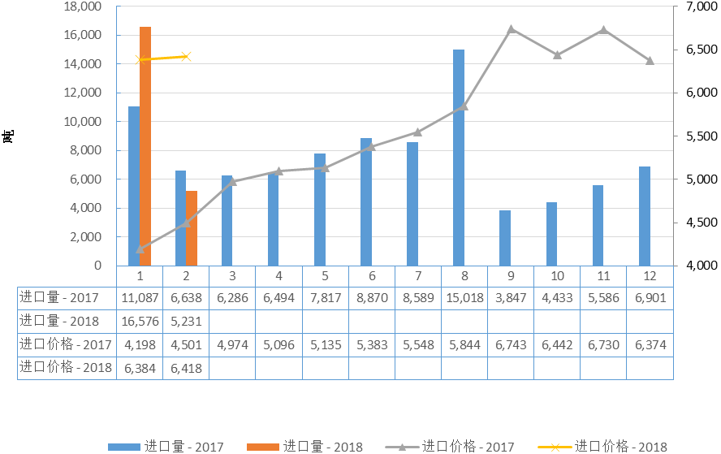

乳品出口

干乳制品1-2月出口966吨 同比减少11%
据海关统计，2018年1-2月出口966吨，同比减少11%，出口额为291.3万美元，同比减少10%;2月出口366吨，同比减少31%，出口额为111.51万美元，同比减少23%。
1-2月出口奶粉319.94吨 价格同比下降6.26%。1-2月出口319.94吨，同比减少3.81%，出口额为101.97万美元，同比减少9.83%，平均价格为3,187.17美元/吨，同比下降6.26%；2月出口111.84吨，同比减少17.93%，出口额为31.73万美元，同比减少15.45%，平均价格为2,837.17美元/吨，同比上涨3.02%。

Figure2-5中国大包粉月度出口2017-2018
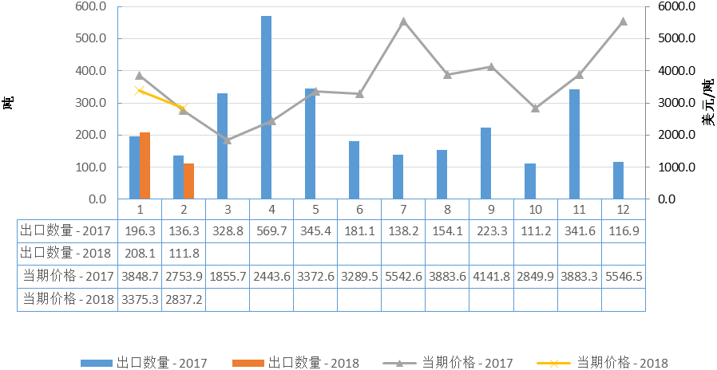

液态奶1-2月出口180吨 同比增加130.6%
据海关统计，2018年1-2月出口180吨，同比增加130.6%，出口额为44.24万美元，同比增加151.8%；2月出口104吨，同比增加132.2%，出口额为26.11万美元，同比增加159.4%。

Figure2-6中国液态奶月度出口2017-2018
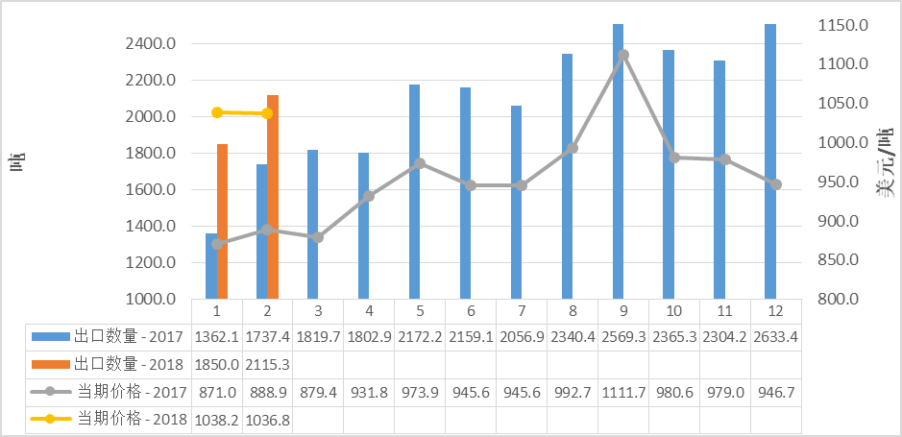

消费乳品贸易

消费乳品进口

婴配粉进口：1-2月+25.7%至3.8万吨
据中国海关统计，2018年1-2月我国共进口婴幼儿配方奶粉38132吨，同比增长25.7%，价值5.6亿美元，同比增长32.7%。
主要来自荷兰14999吨，占39.3%，同比增长55.9%；新西兰5373吨，占14.1%，同比增长77.8%；德国4999吨，占13.1%，同比增长81.4%；爱尔兰4152吨，占10.9%，同比减少27.8%；法国3895吨，占10.2%，同比增长3.2%；这5个国家约占中国总进口的87.6%。
2月进口18107吨，同比增长18.7%，价值27101.17万美元，同比增长31.3%。
主要来自荷兰7983吨，占44.1%，同比减少70.3%；新西兰2270吨，占12.5%，同比增长78.8%；德国2050吨，占11.3%，同比增长49.4%；爱尔兰1844吨，占10.2%，同比减少34.9%；法国2367吨，占13.1%，同比减少2.2%；这5个国家约占中国总进口的91.2%。

Figure3-7中国婴幼儿配方奶粉月度进口量及价格2017-2018
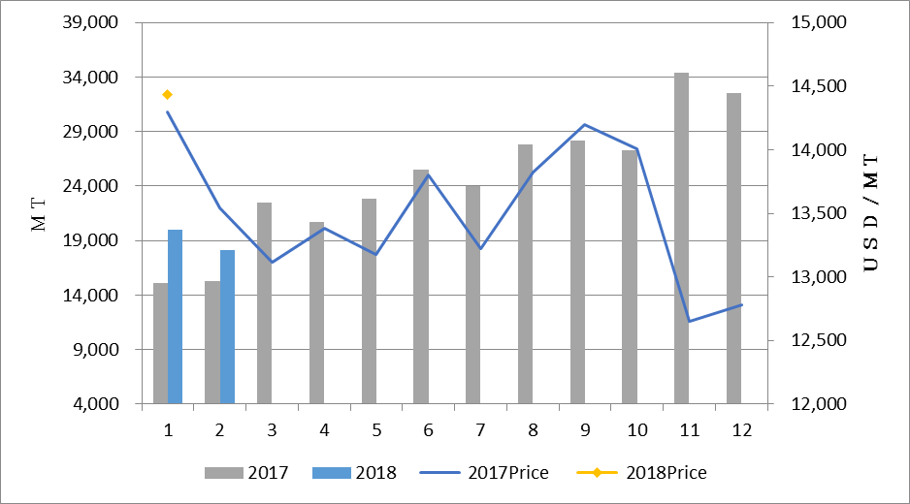

Figure3-8中国婴幼儿配方奶粉进口来源国及比重2018.1-2
单位：吨
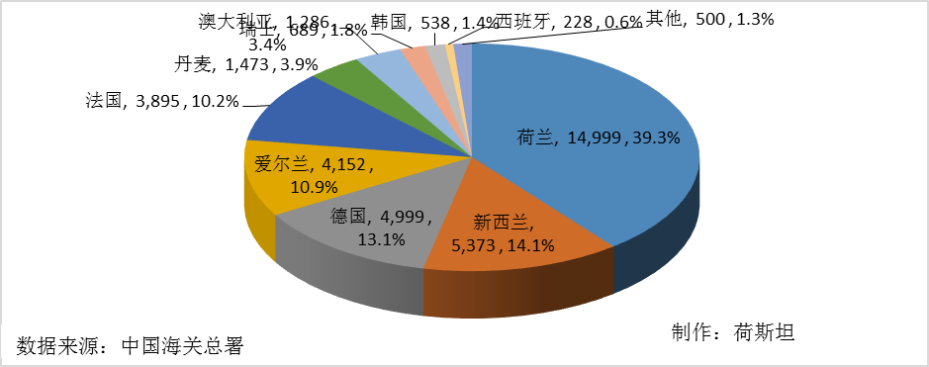
Figure3-9中国婴幼儿配方奶粉进口量及来源国变化2008-2018
单位：吨
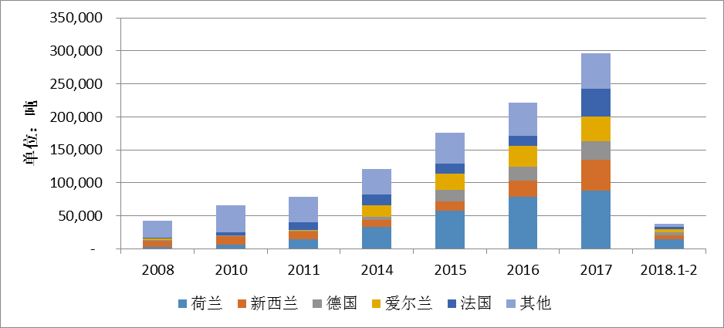

包装牛奶1-2月进口增加37.2%至10.1万吨 价格同比上涨7.3%
据中国海关统计，2018年1-2月中国共进口鲜奶10.07万吨，同比增加37.2%,进口额1.25亿美元，同比增长47.2%，平均价格为1243美元/吨，同比增长7.3%,其中，来自欧盟5.52万吨，占54.7%,同比增加50.5%；新西兰3.15万吨，占31.3%,同比增加8.6%；澳大利亚1.19万吨，占11.9%,同比增加96.6%。
2月进口鲜奶3.51万吨，同比减少8.5%,进口额0.5亿美元，同比增长10.2%，平均价格为1417美元/吨，同比增长20.5%,欧盟1.66万吨，占47.3%,同比减少5.1%；其中，从新西兰进口1.48万吨，占42.2%,同比减少13.3%；澳大利亚0.31万吨，占8.9%,同比增加5.3%。

Table3-6中国进口包装牛奶2018.1-2
单位:吨
 | 2018年2月 |  |  | 2018年1-2月
国家（地区） | 数量 | 占比% | 同比% | 数量 | 占比% | 同比%
国家合计 | 35,094.2 | 100.0 | -8.5 | 100,746.8 | 100.0 | 37.2
欧盟 | 16,582.7 | 47.3 | -5.1 | 55,150.6 | 54.7 | 50.5
新西兰 | 14,819.1 | 42.2 | -13.3 | 31,519.6 | 31.3 | 8.6
澳大利亚 | 3,109.5 | 8.9 | 5.3 | 11,949.1 | 11.9 | 96.6
韩国 | 422.2 | 1.2 | -21.8 | 1,148.3 | 1.1 | -0.6
乌拉圭 | 100.4 | 0.3 | - | 381.4 | 0.4 | -
欧盟合计 | 16,582.7 | 47.3 | -5.1 | 55,150.6 | 54.7 | 50.5
德国 | 7,744.6 | 22.1 | -28.4 | 22,804.8 | 22.6 | 2.9
法国 | 4,836.4 | 13.8 | 64.3 | 18,782.2 | 18.6 | 217.4
波兰 | 1,312.8 | 3.7 | 88.5 | 5,260.0 | 5.2 | 222.7
英国 | 1,302.0 | 3.7 | 146.3 | 1,844.5 | 1.8 | 47.8
奥地利 | 204.0 | 0.6 | 50.5 | 1,507.7 | 1.5 | 622.2

Figure3-10包装牛奶月度进口量2017-2018

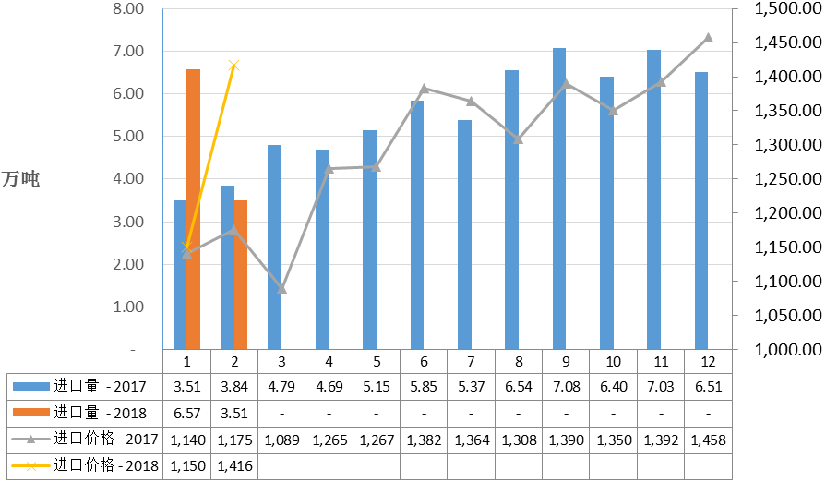

酸奶1-2月进口增182.6%至0万吨 价格同比上涨19.5%
据中国海关统计，2018年1-2月中国共进口酸奶0.02万吨，同比增加182.6%,进口额0亿美元，同比增长237.9%，平均价格为1361美元/吨，同比增长19.5%,欧盟进口0.5万吨，占2922.6%,同比增加115.3%；新西兰进口0.04万吨，占247.9%,同比减少17.5%；美国进口0.01万吨，占50%,同比减少21.2%；瑞士进口0.01万吨，占30.2%,同比减少34.7%；其中，从澳大利亚进口0万吨，占25.5%,同比减少39.3%。
2月进口酸奶0.17万吨，同比减少9.8%,进口额0.03亿美元，同比下降3.1%，平均价格为2012美元/吨，同比增长7.4%,欧盟进口0.15万吨，占88.4%,同比增加11.8%；新西兰进口0.02万吨，占8.9%,同比减少66.6%。

遗传物质贸易

种牛进口

种牛1-2月进口-79%至4486头，价格+22%
根据中国海关提供的数据，2018年1-2月我国进口种牛4486头，同比减少78.7%,进口额958.6万美元，同比减少74.1%,平均价格为2136.8美元/头，同比上涨21.7%。
其中澳大利亚3,015头，占67.2%；新西兰1,471头，占32.8%。
进口主要目的省市，河北省1,993头、宁夏1,400头、江苏省1,022头、内蒙古71头。

Table4-7中国改良种用牛（年度）进口2015-2018
单位：头、万美元、美元/头
 | 2015 | 2016 | 2017 | 2017.1-2 | 2018．1-2 | 同比%
数量 | 153,309 | 133,177 | 79,410 | 21,106 | 4,486 | -78.7
金额 | 38,265.54 | 24,155.26 | 16,099.5 | 3,705.9 | 958.6 | -74.1
价格 | 2,495.97 | 1,813.77 | 2,027.4 | 1,755.8 | 2,136.8 | 21.7
Figure4-11中国改良种用牛（月度）进口2017-2018
单位：头
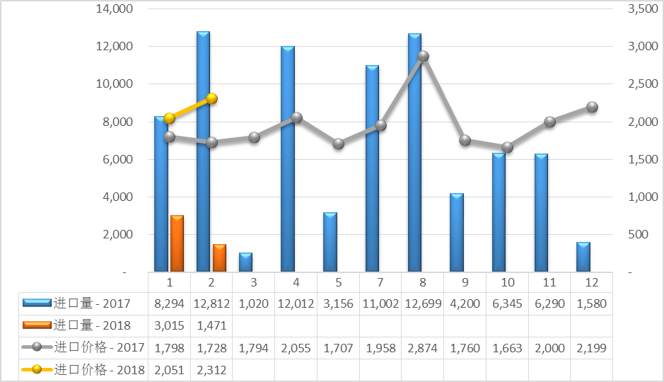

进口地区
Table4-8中国种牛进口情况一览表2018
单位：头、美元/头
月份 | 进口来源国 | 数量 | 单价 |  | 目的地区 | 数量 | 单价
1 | 澳大利亚 | 3,015 | 2,051 |  | 河北省 | 1,993 | 1,839
1 |  |  |  |  | 江苏省 | 1,022 | 2,466
2 | 新西兰 | 1,471 | 2,312 |  | 宁夏 | 1,400 | 2,304
2 |  |  |  |  | 内蒙古 | 71 | 2,460

冻精进口

冻精1-2月进口额355万美元 同比+91.3%
由于中国进口海关数据没有统计进口数量仅有金额，无法准确得知进口数量，从金额来看，2018年1-2月进口额达到355万美元，同比增加91.3%，来源国主要是，美国、加拿大、法国、罗马尼亚、德国、挪威、澳大利亚、其进口金额分别占50.6%、18.2%、17.3%、4.4%、4%、2.9%、2.6%。

牧草及饲料原料

干草进口
据海关统计， 1-2月，我国进口干草累计24.61万吨，同比增1.48%；进口金额7586.50万美元，同比增5.58%。其中，2月我国进口干草8.54万吨，同比降26.23%；进口金额2677.21万美元，同比降21.40%；干草平均到岸价313.55美元/吨，同比上涨6.54%，环比上涨10.76%。
本月进口干草主要是苜蓿，占干草总进口量的90.84%。进口苜蓿干草主要源自美国，占苜蓿总进口的94.71%。进口量仅次于苜蓿的是燕麦草，占干草总进口量9.16%，全部来自澳洲。2月中国从加拿大和西班牙只有少量进口，占干草总进口量近5%。

苜蓿干草1-2月中国进口20.94万吨，同比增3.43%
据荷斯坦杂志从中国海关获得数据统计，2018年1-2月中国进口苜蓿草累计20.94万吨，同比增3.43%；进口金额累计6597.71万美元，同比增9.30%。其中，2月进口7.76万吨，同比降17.61%，环比降41.16%；进口金额2464.55万美元，同比降11.71%。2月苜蓿平均到岸价317.75.53美元/吨，同比上涨7.15%，环比上涨1.35%。
随着美国本土奶牛、肉牛存栏上涨，饲草的需求也在增加，但是饲草供应出现紧缺，本土牧草价格已经上涨，出口到中国的苜蓿干草价格也已出现回涨。

Figure5-12中国苜蓿草进口情况2017-2018
单位:吨、美元/吨
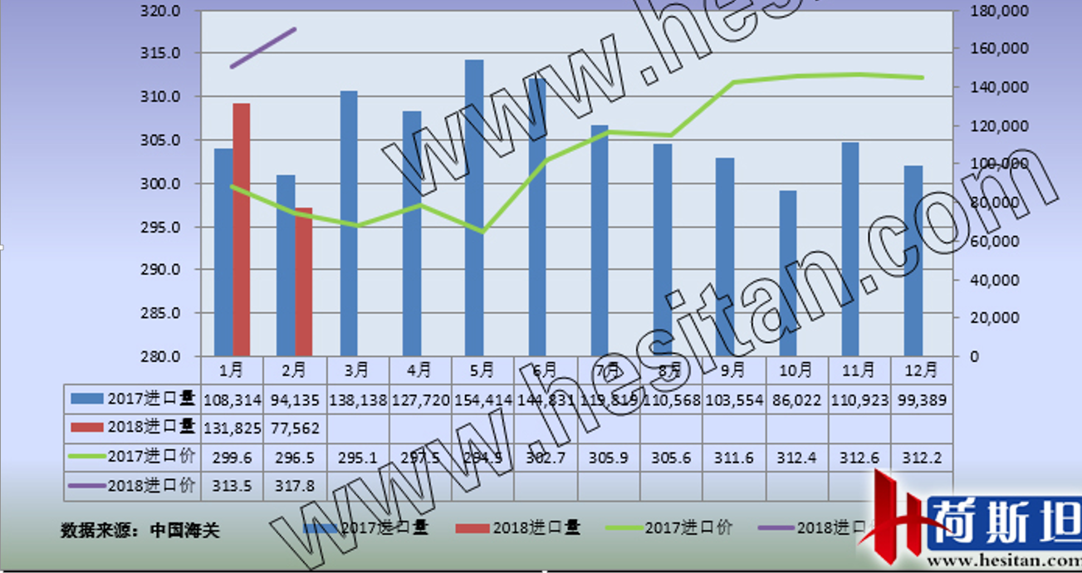

燕麦草1-2月进口-6.76%至3.67万吨 到岸价269.69美元/吨
1~2月中国进口燕麦草3.67万吨 同比降6.76%
据荷斯坦从中国海关进口数据统计，2018年1-2月中国进口燕麦草3.67万吨，同比降6.76%；进口金额总计988.79万美元，同比降12.99%；平均到岸价269.69美元/吨。
2月中国进口燕麦草0.78万吨 同比降63.13%
2月中国进口燕麦草0.78万吨，占当月进口干草总量的9.16%，同比降63.13%，环比降72.88%；进口金额总计212.66万美元，同比增64.99%；平均到岸价271.84美元/吨，同比降5.04%，环比增1.01%。
预计2018进口燕麦草超35万吨
燕麦草的进口全部来自于澳大利亚，2月进口燕麦草数量大幅下降与1月新旧草交替倾售以及中国牧场春节备货有关。随着新一轮饲料价格（豆粕、玉米、维生素等）上涨，牧场燕麦草利用率也会有所提高，同时2018年中国内蒙等区域出于生态整体考虑，单一燕麦草种植面积会有所影响。预计2018年全年进口燕麦草超35万吨。

Figure5-13中国燕麦干草进口情况2016-2018
单位：千吨、美元/吨
